История и развитие скейтбординга на постсоветском пространстве
В большой Советский Союз скейтбординг пришел в начале 80-х годов. На улицах городов стали появляться подростки с роликовыми досками. Обычно на большую компанию приходилась 2-3 доски. В то время военные заводы стали интересоваться новой игрушкой и вскоре скейты начали производить в Вильнюсе они назывались "RULA", в Риге -- "RIPO", в Ленинграде -- "Вираж", в Пензе - "Старт", в Краматорске - "Восток", в Рыбинске -- "РПОМ". МУЗЕЙ СКЕЙТА http://swkillaz.com/node/1818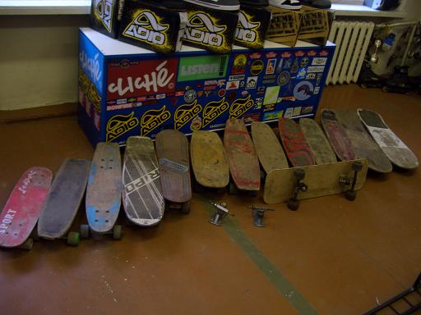
К началу 90-х годов объем производства скейтов в Советском Союзе достиг несколько миллионов штук.В 1987-1988 годах по Союзу прошли ураганом два американских фильма: "Достигая невозможного" смотреть видео и "Столкновение" смотреть видео, где скейтеры показывали стрит. В Советском Союзе тоже сняли фильм. Он назывался "Приморский бульвар" смотреть видео. Одесская киностудия пригласила на съемки трех саратовских скейтеров, которые только-только вернулись с соревнования в городе Брно (Чехословакия). Именно слалом был первым шагом в развитии скейтборда. Крупные соревнования по слалому начали проводиться раньше, чем по стритстайлу (уличный стиль катания). Быстрому развитию слалому послужило знакомство советских скейтеров с шведом Яни Седерхелл. Надо отдать ему должное - он много сделал для развития скейтборда в Союзе. Его спонсором была фирма "Криптоникс", которая занималась изготовлением полиуретановых колес. Он всегда возил с собой комплекты колес и раздавал их или посылал по почте. Яни также издавал на свои деньги журнал "Slalom" -- небольшое по формату черно-белое издание. Именно там появлялась первая информация о соревнованиях в Союзе. В конце 80-х в Союзе существовало несколько центров по развитию скейтборда: Ленинград, главой которого был Анатолий Мацукевич; Саратов - предводителем стал бывший хоккеист Юрий Фомин; Харьков во главе со Стасом Мироненко; Рига с Гинтсом Гайлитисом. В этих городах существовали региональные федерации и клубы. Москва долгое время не играла особой роли. Там был очень сильные фристайлист Андрей Ерин, который подготовил чемпиона России по фристайлу 1991 года Андрея Лаврова (известный в сноубордических кругах Перестрелка). В основном все клубы удерживались за счет энтузиазма. Стали проводится соревнования. В конце апреля - Харьков, в мае - Рига, в июне - Ленинград, в августе - Саратов. Москва не проводила крупных соревнований. Соревнования проходили по слалому. Самыми крупными и, если можно так сказать, престижными были соревнования в Саратове. Они проходили на высоком организационном уровне и всегда с огромным количеством спонсоров.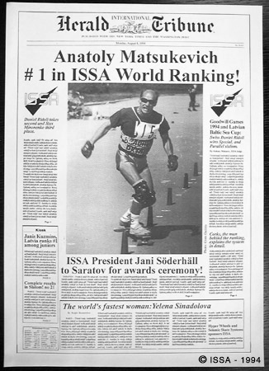Здесь скейтбордическому движению активно помогал комсомольский работник и впоследствии заместитель главного редактора крупной молодежной газеты Игорь Голишников. В 1991 году в Саратове проходит Кубок Союза. Это были очень крупные соревнования. Спонсорами выступили около 20 предприятий города и российское представительство компании "Пепси-кола". Эти соревнования освещали крупные средства СМИ: программа "Марафон-15" с Сергеем Супоневым, европейская группа американского канала "Супер Чэннел", английский скейт-журнал "RAD", газеты "Комсомольская правда" и "Советский спорт". Именно в Саратове впервые в Союзе появилась трехметровая рампа и 2,5-метровая мини-рампа. Но соревнования по стритстайлу начали проводиться лишь в 1992 году. И сразу же появился до сих пор непревзойденный лидер - Дмитрий Беляев из Ленинграда. Его соперником и одновременно другом был Николай Емельянчик. Вообще в Саратов любили ездить все. Дело не только в соревнованиях. Организаторы продумывали и отдых. Каждый день или дискотека на теплоходе по Волге, или пикник шашлыками на одном из безлюдных островов великой русской реки. В начале 90-х годов в Ленинград приехала звезда мирового скейтборда Родни Маллен. Все стритстайлисты и фристайлисты были счастливы с ним покататься. На Открытом Кубке Поволжья в 1993 году впервые чемпионом России в рампе стал Роман Дырин (Акробат - тоже известная личность). Он собрал команду Activity. Его стала поддерживать Наталья Бондаренко - президент Российской федерации ролл-спорта. Но как федерация эта организация никогда не работала. Но именно они способствовали в поднятии Москвы на тот уровень, на котором она сейчас находится. Российской федерации скейтборда организовать так и не получилось. Конечно, такая мысль была. Была также и конкуренция между Саратовом и Питером на право быть столицей скейтборда и, естественно, была борьба за право быть ее (федерации) президентом, между Юрием Фоминым и Анатолием Мацукевичем.
Но не сложилось. Затем наступило время экономического спада в России, и скейтборд зачах. Современная история российского скейтборда начинается в 1996 году, когда в Москве празднуется День города. Все та же Наталья Бондаренко и Андрей Пшеничный (он делал чертежи для ролледрома в "Лужниках") установили первое стрит-оборудование и рампу и пошло… Появились заинтересованные люди, готовые вкладывать деньги в это движение. В Москве абсолютно нет проблем купить настоящую фирменную доску, на рынке представлено очень много известных фирм, открываются скейтпарки и крытые и под открытым небом, появились таблички, запрещающие кататься в том или ином месте на скейтборде, выпускаются русские скейтбордические журналы. Появились и первые про-райдеры. В основном команды скейтеров собирают магазины, занимающиеся этим направлением."
источник http://stud.ibi.spb.ru/155/pripdan/skate2.html

